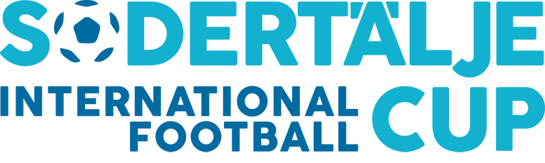

Pressrelease 2014-10-02

Södertälje och de tre stora fotbollsklubbarna startar en internationell turnering 2015

Södertälje International Football Cup (SIFC), startar måndagen den 6 juli 2015. Då välkomnas världens fotbollsungdomar, pojkar och flickor i åldrarna 9-16 år till vackra Södermanland och Södertälje. För långväga gäster utomlands och från Sverige, erbjuder SIFC boende och mat för alla spelare, på Södertäljes skolor. Tisdagen den 7 juli startar själva turneringen som spelas under 5 dagar och avslutas på lördagen den 11 juli.

Södertäljes 92 000 invånare välkomnar alla besökare till denna fotbollscup, där Södertälje som stad visar upp sig från sin bästa sida. Förutom de tre stora fotbollsklubbarna, Södertälje FK, Assyriska FF och Syrianska FC, ingår engagerade invånare som volontärer samt F.d. Svenska Fotbollslandslagets förbundskapten Tommy Söderberg i arbetsgruppen för SIFC. Intiativtagaren till SIFC som är Keith Karlsson Astor säger, ”Det är stort för fotbollssverige att tre lag i Södertälje som konkurrerar på hemmaplan visar en stor vilja att samarbete. Att få ihop denna konstellation känns stort för mig och för Södertälje. Kanske kan denna cup vara ett led i ett än större samarbete i framtiden.”

SIFC mål är också att premiera Fair play och lanserar därför två nyheter för fotbollsturneringen. Det ena är: Green card, vilket innebär att spelare och lag som uppför sig och gör goda handlingar på fotbollsplan skall premieras med Green Card. Det lag som erhåller flest Green Card under turneringen vinner ”Green Card Leauge ”. Där det kommer vara ett specialpris. Det andra är att SIFC tar fram ett statement som är ”say NO to diving” vilket betyder kort och gott - Sluta att filma!
Med dessa två aktiviteter hjälper vi domarna i sitt utövande, för att låta bra fotboll spelas i god anda. Vi hoppas att vi kan bli en förebild för fotbollens framtid och att detta kan ge ringar på vattnet.

Keith Karlsson Astor berättar: ”Vi arbetar för att SIFC inom en snar framtid ska nå alla världens hörn och vi är säkra på att många nationella och internationella lag kommer att anmäla sig när turneringen väl nu är igång. Redan innan vi nu gått ut med information brett, har vi flera internationella lag som anmält sitt intresse. Vi tror att redan under premiäråret kommer 1000 fotbollsmatcher spelas på de 35 fotbollsplanerna. Målet inom något år är inställt på att ta emot över 10 000 fotbollspelare, samt deras ledare och föräldrar till Södertälje under en vecka som kantas av fest, kamp och fairplay på plan och god kamratskap. Vi har valt att lägga SIFC med hänsyn till Gothia Cup som har sin invigning två dagar efter vårt avslut. Vi hoppas att det kan attrahera ännu fler internationella lag att besöka Sverige för två stora turneringar under samma resa istället för en. Efter nu mer än ett års planering är vi klara med alla vitala delar och vi är nu redo att meddela att alla Sveriges och Världens lag är välkomna till Södertälje och Stockholm nästa sommar.”

Läs mer om Södertälje International Football Cup på www.sifc.se där man också kan anmäla sitt intresse att deltaga.

För ytterligare frågor, kontakta:

Keith Karlsson Astor Mail: keith@sifc.se Mobil: 070 555 0063
Johan Rolander Mail: johan@sifc.se Mobil: 072 722 8414

Om Södertälje
Södertälje är beläget ca 20 minuter söder om Sveriges huvudstad, Stockholm. Det finns goda kommunikationer, så det är enkelt att passa på att besöka Stockholm. Södertälje är utsedd till Sveriges elitidrottsstad och har en passionerad fotbollskultur med 2 lag i Superettan och flera lag och föreningar på frammarsch i andra divisioner. Södertälje är också utifrån sin befolkningsmängd, Sveriges i särklass mest mångkulturella stad med representation av invånare från ca 80 olika nationaliteter.

Om SIFC
SIFC är en cup som kommer vara återkommande vecka 28 med start 2015. Cupen välkomnar barn och ungdomar, pojkar och flickor i åldrarna 9-16 år, från all världens hörn. SIFC är ett treparts-samarbete med de 3 stora fotbollsklubbarna i Södertälje, kommunen och Keith Karlsson Astor.

SIFC – Södertälje International Football Cup www.sifc.se

